Лабораторная работа №5 по «Технологиям программирования»
Работу выполнил студент 351 группы, КНиИТ
Григорьев Алексей Александрович

Задание №1

- Задание 1. Определите, какие версии платформы Microsoft .NET Framework установлены на Вашем компьютере. Найдите компилятор языка C#.

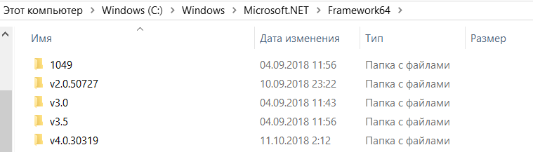
Задание №2

    - Наберите пример «Hello, World!» в любом текстовом редакторе (рекомендуется Notepad++). Откомпилируйте полученный исходный код c ключами компилятора /target:exe и /target:library.
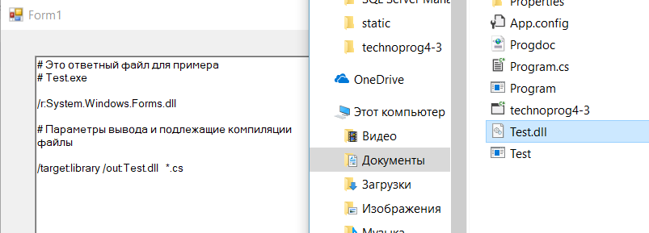

Задание №3.

1. С помощью утилиты ildasm.exe изучите полученные компоновочные модули: исходный код на IL, метаданные сборок и их манифест.

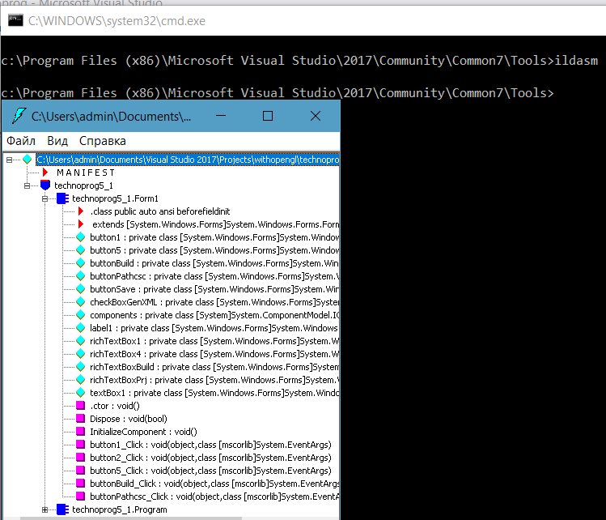
Задание №4.

1. Задание: Создайте прототип среды программирования. В приложении должен присутствовать текстовый редактор, в котором пишут код и сохраняют как *.txt , *.cs , *.rsp. Так же присутствует кнопка компиляции проекта вызывающего csc с определенными пользователем параметрами. Внедрите дополнительные возможности по своему усмотрению. Приведите пример создания небольшого приложения с XML-документацией. Откройте сборку в дизассемблере промежуточного языка.

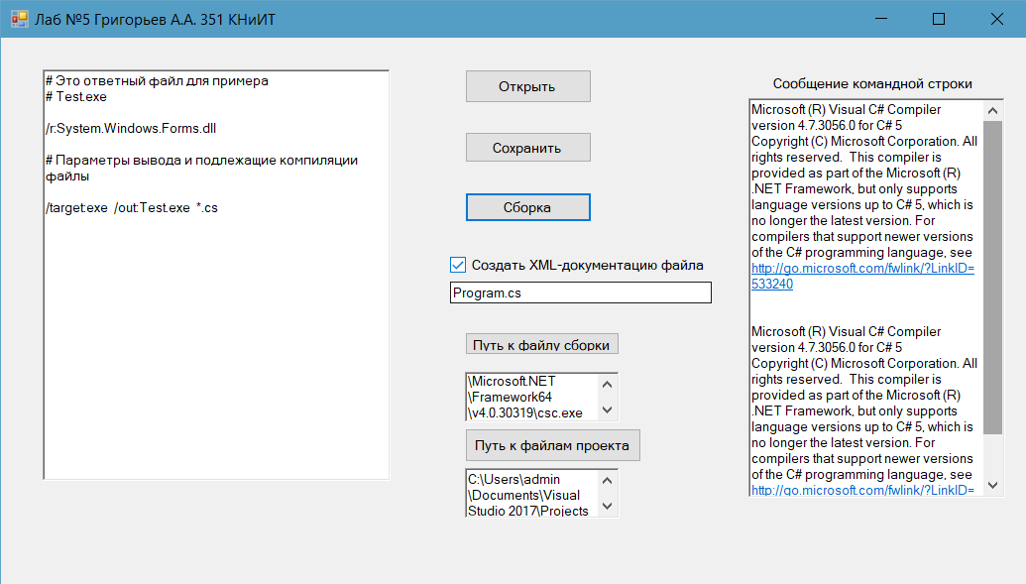
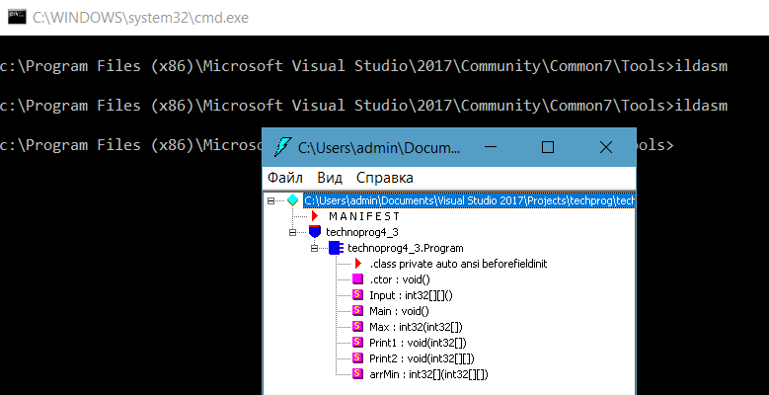
using System;
using System.Collections.Generic;
using System.ComponentModel;
using System.Data;
using System.Drawing;
using System.Linq;
using System.Text;
using System.Threading.Tasks;
using System.Windows.Forms;
using System.Diagnostics;

namespace technoprog5_1
{
public partial class Form1 : Form
{
public Form1()
{
InitializeComponent();
}

private void button1_Click(object sender, EventArgs e)
{
OpenFileDialog openFileDialog = new OpenFileDialog();
openFileDialog.ShowDialog();
string filename = openFileDialog.FileName;
if (filename != "")
richTextBox1.LoadFile(filename, RichTextBoxStreamType.PlainText);
}

private void button2_Click(object sender, EventArgs e)
{
//сохранение файла
SaveFileDialog savedialog = new SaveFileDialog();//описываем и порождаем объект savedialog
//задаем свойства для savedialog
savedialog.Title = "Сохранить картинку как ...";
savedialog.OverwritePrompt = true;
savedialog.CheckPathExists = true;
savedialog.Filter =
"Text Files(*.txt)|*.txt|Response files(*.rsp)|*.rsp|CSharp Files(*.cs)|*.cs|All files(*.*)|*.*";
savedialog.ShowHelp = true;
// If selected, save
if (savedialog.ShowDialog() == DialogResult.OK)//вызываем диалоговое окно и проверяем задано ли имя файла
{
// в строку fileName записываем указанный в savedialog полный путь к файлу
string fileName = savedialog.FileName;
richTextBox1.SaveFile(fileName, RichTextBoxStreamType.PlainText);
}
}

/// <summary>
/// Building it ok?
/// </summary>
/// <param name="sender"></param>
/// <param name="e"></param>
private void buttonBuild_Click(object sender, EventArgs e)
{
string cscPath = richTextBoxBuild.Text;
string command = richTextBox1.Text;
string csCodePath = richTextBoxPrj.Text;

var startInfo = new ProcessStartInfo(cscPath, command);
startInfo.StandardOutputEncoding = Encoding.GetEncoding(866);
// указываем папку из которой производится запуск команд
startInfo.WorkingDirectory = csCodePath;
startInfo.UseShellExecute = false;
startInfo.CreateNoWindow = true;
startInfo.RedirectStandardOutput = true;
var proc = new Process();
proc.StartInfo = startInfo;
proc.Start();
var result = proc.StandardOutput.ReadToEnd();
proc.WaitForExit();
// вывод сообщений командной строки
richTextBox4.Text = result;

// генерация XML - документации
if (checkBoxGenXML.Checked) {
string XMLcommand = "/doc:" + "Progdoc.xml " + textBox1.Text;
startInfo = new ProcessStartInfo(cscPath, XMLcommand);
startInfo.StandardOutputEncoding = Encoding.GetEncoding(866);
// указываем папку из которой производится запуск команд
startInfo.WorkingDirectory = csCodePath;
startInfo.UseShellExecute = false;
startInfo.CreateNoWindow = true;
startInfo.RedirectStandardOutput = true;
proc = new Process();
proc.StartInfo = startInfo;
proc.Start();
result = proc.StandardOutput.ReadToEnd();
proc.WaitForExit();
// вывод сообщений командной строки
richTextBox4.Text += "\n" + result;
}
}

private void buttonPathcsc_Click(object sender, EventArgs e)
{
OpenFileDialog openFileDialog = new OpenFileDialog();
openFileDialog.ShowDialog();

string filename = openFileDialog.FileName;
richTextBoxBuild.Text = filename;
}

private void button5_Click(object sender, EventArgs e)
{
FolderBrowserDialog folderDialog = new FolderBrowserDialog();
folderDialog.ShowDialog();

richTextBoxPrj.Text = folderDialog.SelectedPath;
}
}
}

Задание №2-1.

    - Разработать программу, которая для заданной строки s: вставляет символ x после каждого вхождения символа y.
    - Вывести только те слова сообщения, в которых содержится заданная подстрока.
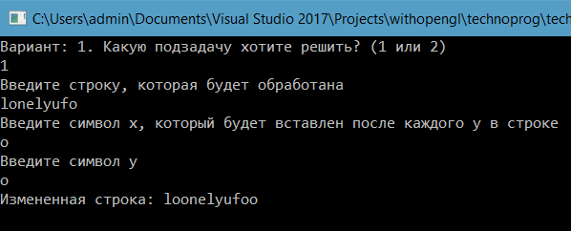
using System;
using System.Collections.Generic;
using System.Linq;
using System.Text;
using System.Threading.Tasks;

namespace technoprog5_2
{
class Program
{
static void Main(string[] args)
{
Console.WriteLine("Вариант: 1. Какую подзадачу хотите решить? (1 или 2)");
char mode = Console.ReadLine()[0];
switch (mode)
{
case '1':
{
Console.WriteLine("Введите строку, которая будет обработана");
StringBuilder inputStr = new StringBuilder(Console.ReadLine());
Console.WriteLine("Введите символ x, который будет вставлен после каждого y в строке");
char x = Console.ReadLine()[0];
Console.WriteLine("Введите символ y");
char y = Console.ReadLine()[0];
inputStr.Replace(y.ToString(), y.ToString() + x);
Console.WriteLine("Измененная строка: " + inputStr);
break;
}
default:
{
char[] separators = { ' ', ',', '.' };
Console.WriteLine("Введите сообщение, которое будет обработано");
string[] inputStr = Console.ReadLine().Split(separators);
Console.WriteLine("Введите подстроку, при наличии которой в слове сообщения будет выведено");
string x = Console.ReadLine();
foreach (var item in inputStr)
{
if (item.Contains(x))
{
Console.Write(item + ' ');
}
}

break;
}
}
Console.ReadKey();
}
}
}

Министерство образования и науки Российской Федерации
ФЕДЕРАЛЬНОЕ ГОСУДАРСТВЕННОЕ БЮДЖЕТНОЕ ОБРАЗОВАТЕЛЬНОЕ УЧРЕЖДЕНИЕ ВЫСШЕГО ОБРАЗОВАНИЯ
«САРАТОВСКИЙ НАЦИОНАЛЬНЫЙ ИССЛЕДОВАТЕЛЬСКИЙ ГОСУДАРСТВЕННЫЙ УНИВЕРСИТЕТ ИМЕНИ Н.Г.ЧЕРНЫШЕВСКОГО»

Исследовательский теоретический практикум

СРАВНИТЕЛЬНЫЙ АНАЛИЗ ИНФОРМАЦИОННЫХ ПРОГРАММНЫХ СИСТЕМ

Выполнил студент:
3 курса 351 группы
факультета КНиИТ
Григорьев А. А.
Проверил:
Доцент кафедры ИСиТО
Векслер В. О.

Саратов, 2018

Краткие теоретические сведения:
В качестве информационных систем (далее — ИС) были выбраны бухгалтерские информационные системы.
Бухгалтерские информационные системы отражают отраслевые особенности деятельности предприятий. Такие системы используются для целей управления на уровне отдельного предприятия или отраслевом уровне. Для автоматизированного решения задач требуется наличие ряда компонентов, являющихся базовыми для любой компьютерной ИС:
- информационной базы объекта управления;
- программного обеспечения;
- вычислительной системы;
- пользователей.
Основу БИС составляет информация — совокупность количественных данных, необходимых для выполнения функций планирования, контроля, анализа и являющихся основой для принятия управленческих решений.
К задачам БИС относятся:
- обеспечение автоматизированного решения всего комплекса задач бухгалтерского учета, планирования, анализа финансово-хозяйственной деятельности, внутреннего аудита;
- получение достоверной оперативной информации о текущем состоянии дел на предприятии для принятия на ее основе необходимых управленческих решений;
- интеграция оперативного, бухгалтерского, статистического учета на основе единой первичной информации;
- получение достоверной информации для обратной связи, используемой при принятии управленческих решений;
- автоматизация обработки на всех стадиях техпроцесса, начиная со стадии первичного учета.
Структура БИС
В БИС выделяют 2 части: обеспечивающую часть ИС и функциональную.
- Обеспечивающая часть ИС
Информационное обеспечение имеет целью организацию информации, необходимой для осуществления управленческой деятельности и подразделяется на внемашинное и внутримашинное информационное обеспечение.
- Функциональная часть ИС
Функциональные компоненты составляют содержательную основу ИС и представляют собой совокупность функциональных систем, комплексов задач и процедур обработки, реализующих функции системы управления. В функциональном аспекте БИС должны обеспечивать: выполнение необходимых расчетов; подготовку, заполнение, проверку и распечатку документов; перенос данных из одной отчетной формы в другую; накопление итогов, обращение к данным прошлых периодов.
К комплексам задач БИС относится учет: труда и зарплаты, материальных ценностей, основных средств, готовой продукции, финансово-расчетных операций, затрат на производство, а также сводный учет и составление отчетности.
Автоматизация выполнения отдельных функций управления требует их расчленения на более мелкие части — функциональные задачи, для решения которых разрабатываются алгоритмы и пишутся программы.

В данной работе рассматриваются следующие бухгалтерские информационные системы:

Таблица 1.1 — Характеристика выбранных для анализа информационных систем

№ | Название ИС | Краткая характеристика ИС
1 | 1С : Бухгалтерия | Универсальная, самая покупаемая в России и СНГ бухгалтерская программа. Используется для простого и сложного расчета.
2 | БухСофт Онлайн | Облачная бухгалтерская программа для малых и средних предприятий и индивидуальных предпринимателей с любой формой налогооблажения. Ведение бухгалтерии, расчет зарплаты, отчетность.
3 | Галактика ERP | Интегрированная система управления предприятием. Высокая производительность, широкие функциональные возможности

Таблица 1.2 — Критерии оценки информационных систем
№ | Название критерия | Описание критерия
1 | Установка программ | Удобство установки. Чем меньше объем необходимых действий для достижения данной цели, тем лучше
2 | Обновление программного обеспечения | Удобство обновления ПО. Чем меньше объем необходимых действий для достижения данной цели, тем лучше
3 | Доступность документации | Наличие документации по ИС, её доступность
4 | Легкость проведения первичной конфигурации программы | Необходимы ли первоначальные настройки, необходимо ли присутствие специалиста в IT-сфере для начала работы.
5 | Детальность первичной настройки программы | Детальность настроек, количество опций, возможен ли выбор под любой случай
6 | Освоение программного продукта | Легкость освоения возможностей ИС
7 | Цена программного продукта | Дешевизна программного продукта
8 | Возможность сетевой работы | Поддерживает ли ИС возможность сетевой работы
9 | Сервис и обслуживание пользователей | Наличие службы поддержки пользователей
10 | Успешные использования ИС | Наличие примеров использования ИС, количество и важность предприятий, использовавших данную ИС

Таблица 1.3 — Шкала оценки критериев
Обозначение | Описание
5 | В данном критерии ИС удовлетворяет всем ожиданиям пользователей
3 | Можно сказать о принадлежности ИС данному критерию, но при этом имеются видимые недостатки
1 | ИС не соответствует ожиданиям от данного критерия

Таблица 1.4 — Сравнительный анализ информационных систем
 | К 1 | К 2 | К 3 | К 4 | К 5 | К 6 | К 7 | К 8 | К 9 | К 10
ИС 1 | 3 | 2 | 5 | 2 | 5 | 3 | 3 | 5 | 4 | 5
ИС 2 | 5 | 4 | 1 | 5 | 3 | 5 | 5 | 5 | 4 | 3
ИС 3 | 5 | 2 | 4 | 2 | 5 | 3 | 2 | 5 | 4 | 4

Таблица 1.5 — Рекомендации по улучшению информационных систем
№ | Название ИС | Рекомендации по улучшению
1 | 1С : Бухгалтерия | Добавление возможности простой настройки ИС «по умолчанию», упрощение процесса обновления ПО,
2 | Бухсофт - онлайн | Добавление документации, возможности кастомизации при необходимости
3 | Галактика ERP | Унификация процесса обновления ПО, упрощение документации

Вывод:
В результате работы был проведен анализ бухгалтерских информационных систем. Были разработаны критерии, отражающие удобство использования определенных информационных систем. На основе полученных данных сравнительного анализа можно выбрать ИС для решения конкретной задачи.

